
JUSTIÇA FEDERAL
SEÇÃO JUDICIÁRIA DO RIO DE JANEIRO

FORMULÁRIO DE
PLANEJAMENTO DA CONTRATAÇÃO – PLC 2022

Preenchimento obrigatório de TODOS os campos.

1 | – REQUISITOS DA CONTRATAÇÃO  São as condições indispensáveis para atender à necessidade de contratação, incluindo padrões mínimos de qualidade para possibilitar a seleção da proposta mais vantajosa, identificando os normativos que devem ser observados para o alcance dos objetivos esperados.
J
u
d
i
JFRJFOR202209662A
1.1 DEFINIR REQUISITOS TÉCNICOS | JUSTIFICAR OS REQUISITOS
1. Não se aplica.
2.
3.
4.
5.
OBSERVAÇÕES:

1.2 DEFINIR OS REQUISITOS NORMATIVOS | IDENTIFICAR OS NORMATIVOS
1. Não se aplica.
2.
3.
4.
OBSERVAÇÕES:

2 | – LEVANTAMENTO DE ALTERNATIVAS DE SOLUÇÃO  Identificação das soluções que atendem às necessidades especificadas, considerando diferentes fontes, preferencialmente, de Órgãos Públicos/Instituições no Poder Judiciário Federal e, em seguida, alternativas existentes no Mercado, com objetivo de identificar a existência de novas metodologias, tecnologias ou inovações que melhor atendam às necessidades da Administração (Caso a quantidade de fornecedores seja considerada restrita, verificar se as necessidades que limitam a participação são realmente indispensáveis, de modo a avaliar a retirada ou flexibilização destas).

2.1 LEVANTAMENTO DE SOLUÇÕES ADOTADAS POR OUTROS ÓRGÃOS PÚBLICOS/INSTITUIÇÕES (PREFERENCIALMENTE NO PODER JUDICIÁRIO FEDERAL)
SOLUÇÕES DE OUTROS ORGÃOS | FONTE DE PESQUISA | VALOR  UNITÁRIO OU  MENSAL  CONTRATADO
1. TRF 2ª Região - TRF2-EOF-2020/140 | Intranet do TRF2 | R$ 302.813,80
2.
3.
OBSERVAÇÕES:

2.2 LEVANTAMENTO DE ALTERNATIVAS EXISTENTES NO MERCADO
SOLUÇÕES DISPONÍVEIS NO MERCADO | FONTE DE PESQUISA | VALOR  UNITÁRIO OU  MENSAL
1. Aquisição dos materiais | Internet | R$ 9.000,00
2.
3.
OBSERVAÇÕES:

3 | INDICAÇÃO DA SOLUÇÃO MAIS ADEQUADA

3.1 DESCRIÇÃO DO OBJETO

Aquisição de material de marcenaria.
J
u
d
i
JFRJFOR202209662A
3.2
SOLUÇÃO

INDICADA ENSEJARÁ CONTRATAÇÃO POR
INEXIGIBILIDADE OU DISPENSA DE LICITAÇÃO?
SIM
NÃO

EM CASO POSITIVO, JUSTIFIQUE:

4 | – JUSTIFICATIVA PARA A INDICAÇÃO DO OBJETO OU SERVIÇO (ANÁLISE DO CENÁRIO QUANTO AOS  ASPECTOS DE EFICIÊNCIA/EFICÁCIA/ECONOMICIDADE/ PADRONIZAÇÃO E ANÁLISE DO CUSTO/ GARANTIA/ MANUTENÇÃO/ INSUMOS)  Justificar o porquê da escolha da solução, identificando os benefícios diretos e indiretos que o órgão ou entidade almeja com a contratação, em termos de economicidade, eficácia, eficiência, de melhor aproveitamento dos recursos humanos, materiais e financeiros disponíveis, inclusive com respeito a impactos ambientais positivos (por exemplo, diminuição do consumo de papel ou de energia elétrica), bem como, se for o caso, de melhoria da qualidade de produtos ou serviços oferecidos à sociedade, sempre levando em consideração que não haverá perda de economia em escala e que haverá melhor aproveitamento do mercado e ampliação da competitividade.
 | A presente contratação justifica-se pela necessidade de aquisição de insumos que possibilitem a execução de diversos serviços de marcenaria, tais como confecção de mobiliários diversos, execução de layouts, reparo de mesas, balcões, prateleiras, estantes, armários e estruturas similares, sem os quais podem ser prejudicadas a manutenção de instalações e mobiliários e a instalação de novos ambientes.

5 – CONTEXTO DA SOLUÇÃO
5.1 CICLO DE VIDA | MENOS DE 1 ANO | DE 1 A 3 ANOS | MAIS DE 3 ANOS
QUAL A EXPECTATIVA DE TEMPO DE UTILIZAÇÃO OU VALIDADE DA SOLUÇÃO OBJETO DA DEMANDA?
A DESPESA DESSE OBJETO VAI TER UM CARÁTER DEFINITIVO OU TEMPORÁRIO?
Temporário.
ESSE OBJETO VAI GERAR NOVAS DESPESAS DE CARÁTER CONTINUADO DECORRENTES DA CONTRATAÇÃO?
Não.

5.2 EXPECTATIVA DE ENTREGA DO OBJETO
QUAL O PRAZO MÁXIMO EM QUE A SOLUÇÃO DEVE SER IMPLANTADA PARA NÃO PERDER SUA UTILIDADE OU A OPORTUNIDADE?

Não se aplica.
OBSERVAÇÕES

6– NECESSIDADE DE PARTICIPAÇÃO TÉCNICA DE OUTRAS UNIDADES NA CONTRATAÇÃO
Indicar sempre que houver necessidade de envolvimento de outras unidades organizacionais na contratação.

JFRJFOR202209662A
J
u
d
i
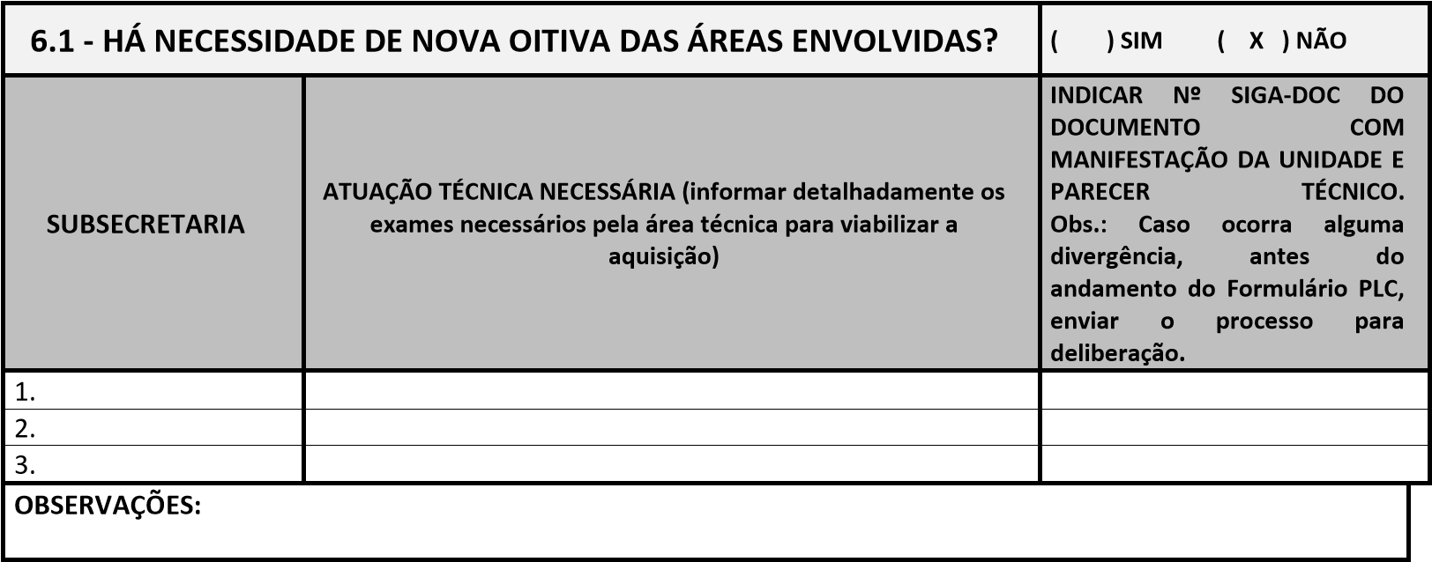

Rio de Janeiro, 21 de junho de 2022
Mauro Dutra Fernandes – mat. 14.405
Responsável pelo planejamento

Rio de Janeiro, 21 de junho de 2022
De acordo. Encaminho este formulário para apreciação.
Fátima A. Roncato da Silva – mat. 12.298
Diretora em exercício da SGS

